NOM :

TABLE DE MIXAGE

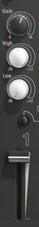

DOSSIER DE FABRICATION

1° PARTIE : REALISATION DE LA CARTE

Objectifs:
Percer la carte
Insérer et braser les composants
Effectuer les contrôles nécessaires

Travail demandé:

- Percer la carte et ébavurer le contour (papier abrasif).
Remarque importante : pour les plus petites pastilles, vérifier la qualité du foret.
- Ecrire son nom et son prénom sur la carte à l'aide d'un stylo indélébile.
- Effectuer les contrôles suivant :
Contrôle | OK
Tous les trous sont percés.
Le contour est ébavuré.
Pas de coupure sur les pistes
Pas de court-circuit entre pistes
Mon nom est écrit sur la carte.

- Rendre la carte au professeur (pour l'évaluation de l’usinage)

- Insérer et braser les composants du plus petit au plus grand.
Attention :
- Les potentiomètres RV5, RV6, RV7 et LV2 doivent être fixés avant de souder leurs connexions.
- Les liaisons entre les cosses des potentiomètres RV5, RV6, RV7 et les pastilles correspondantes seront assurées par du fil à strap préalablement étiré.
- Effectuer les contrôles suivant.
Contrôle | OK
Tous les composants sont insérés.
Les composants sont plaqués sur la carte.
Le sens d'insertion a été respecté.
Toutes les pastilles reliées à une piste sont soudées.
Il n'y a pas de trous dans les soudures
Il n'y a pas de court-circuit entre les soudures

- Rendre la carte au professeur (pour l'évaluation de l'insertion et du brasage des composants)
DOCUMENT DE : Perçage / Insertion / brasage

Diamètres de perçage :
∅0,8 : tous les trous
∅1,2 : connexions LV2
∅2,8 : douilles 2mm (8)
∅4,0 : fixation entretoises (4)
∅3,5 : fixation LV2
∅9,5 (pré-percer d'abord au ∅2,8) : fixation RV5, RV6, RV7

Plan d'implantation des composants :

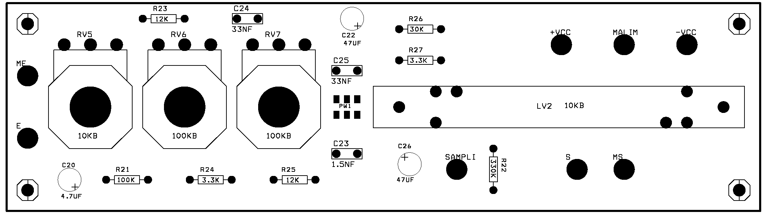
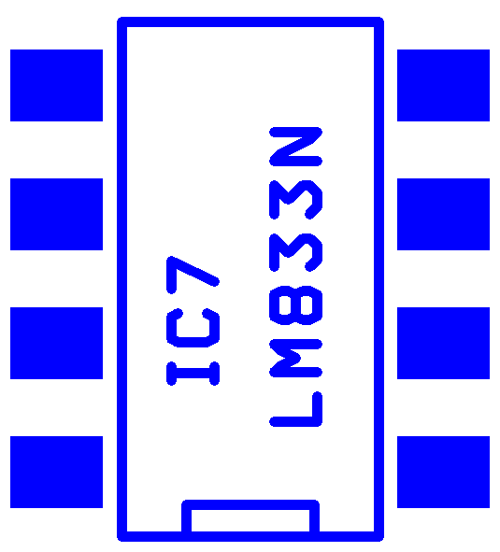
Typon :

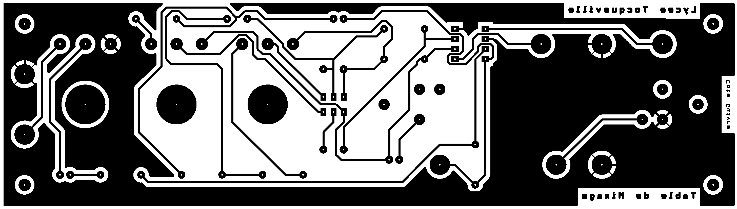

2° PARTIE : MISE EN CONFORMITE DE LA CARTE
TABLE DE MIXAGE

Travail demandé:

- Contrôle de présence de tensions:
Conditions du contrôle : - Le composant IC7 n'est pas mis en place.
- La carte est alimentée (alimentation symétrique : +9V sur +VCC ; 0V sur MALIM ; -9V sur -VCC) .

Points de contrôle | Mesure | bon | mauvais
+9V ± 0,1v sur la broche 8 du support de IC7 par rapport à MALIM.
-9V ± 0,1v sur la broche 4 du support de IC7 par rapport à la MALIM.

- Contrôle du fonctionnement:

Fonctionnement de l'amplification :
Conditions du contrôle : - Le composant IC7 est mis en place.
- La carte est alimentée.
- Le potentiomètre RV5 est poussé au maximum.

Points de contrôle | mesure | bon | mauvais

Appliquer un signal sinusoïdal d'amplitude 210mV
et de fréquence 1KHz entre E et ME.
- L'amplitude du signal sur SAMPLI (par rapport à MALIM)
est égale à 700mV +/- 30%
Imprimer l'oscillogramme obtenu pour SAMPLI
et le coller ci-dessous :

Tourner progressivement le potentiomètre RV5 jusqu'au minimum.
- L'amplitude du signal sur SAMPLI doit diminuer jusqu'à devenir nulle.

Fonctionnement de la correction de tonalité grave:
Conditions du contrôle : - Le composant IC7 est mis en place.
- La carte est alimentée.
- Les potentiomètres RV5 et LV2 sont poussés au maximum.
- Le potentiomètre RV6 est réglé en position médiane.
- On applique un signal sinusoïdal d'amplitude 210mV et de fréquence 100Hz entre E et ME.

Points de contrôle | Mesure | bon | mauvais

On pousse le potentiomètre RV7 au maximum
L'interrupteur PW1 est relâché.
L'amplitude du signal S (/ à MS) est égale à 1,9V +/- 20%

On pousse le potentiomètre RV7 au maximum
L'interrupteur PW1 est appuyé.
L'amplitude du signal S (/ à MS) est égale à 70mV +/- 20%

On pousse le potentiomètre RV7 au minimum
L'interrupteur PW1 est relâché.
L'amplitude du signal S (/ à MS) est égale à 70mV +/- 20%

Fonctionnement de la correction de tonalité aiguë :
Conditions du contrôle : - Le composant IC7 est mis en place.
- La carte est alimentée.
- Les potentiomètres RV5 et LV2 sont poussés au maximum.
- Le potentiomètre RV7 est réglé en position médiane.
- On applique un signal sinusoïdal d'amplitude 210mV et de fréquence 10KHz entre E et ME.

Points de contrôle | Mesure | bon | mauvais

On pousse le potentiomètre RV6 au maximum
L'interrupteur PW1 est relâché.
L'amplitude du signal S (/ à MS) est égale à 2,3V +/- 20%

On pousse le potentiomètre RV6 au maximum
L'interrupteur PW1 est appuyé.
L'amplitude du signal S (/ à MS) est égale à 125mV +/- 20%

On pousse le potentiomètre RV6 au minimum
L'interrupteur PW1 est relâché.
L'amplitude du signal S (/ à MS) est égale à 125mV +/- 20%

- Contrôle du fonctionnement en situation réelle :

Conditions du contrôle : - Le composant IC7 est mis en place.
- La carte est alimentée.
- L'interrupteur PW1 est relâché.
- On applique une source sonore (sortie de la carte son d'un micro-ordinateur) entre E et ME.
- On branche un casque entre S et MS.

Points de contrôle | bon | mauvais
Le potentiomètre RV5 est poussé au maximum.
On manoeuvre le potentiomètre LV2.
Le niveau du son varie de zéro à son maximum.

On pousse le potentiomètre LV2 au maximum.
On manoeuvre le potentiomètre RV5.
Le niveau du son varie de zéro à son maximum.

On pousse tous les potentiomètres au maximum.
On manoeuvre le potentiomètre RV6.
Les sons aigus diminuent ou augmentent.

On pousse tous les potentiomètres au maximum.
On manoeuvre le potentiomètre RV7.
Les sons graves diminuent ou augmentent.

On pousse tous les potentiomètres au maximum.
On appuie sur l'interrupteur PW1.
Les sons aigus et les sons graves sont atténués au maximum.

Rendre au professeur les pages 6 à 8 agrafées ensemble.

Nom :
Prénom :
Date :
Signature :

